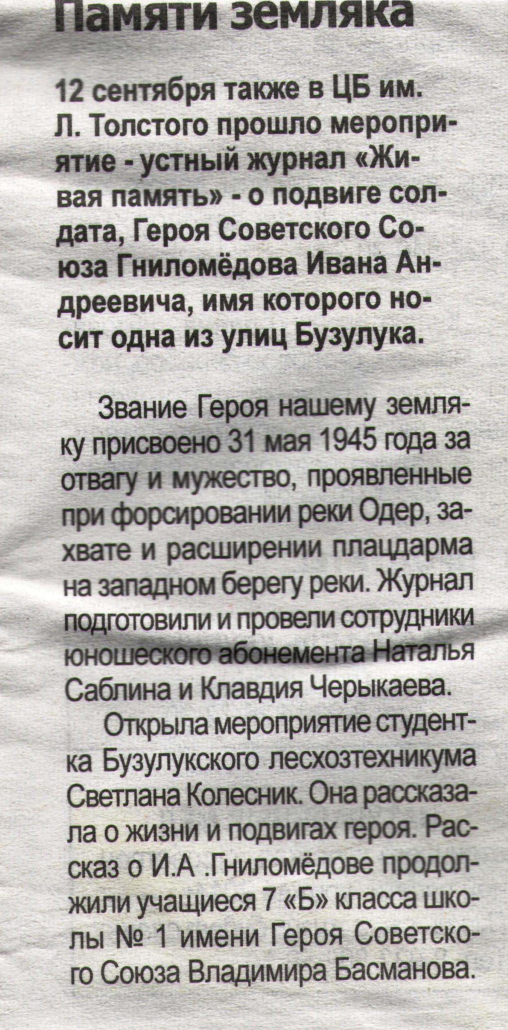

**Памяти земляка // Наша Газета. – 2014. – 17 сентября. – С.7.**